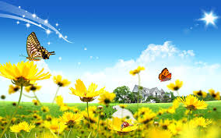
15.06.2020 Temat tygodnia: LATO
Temat dnia: Kolory lata.
- Po łące biega lato – słuchanie piosenki i rozmowa na temat jej treści. Pytania do piosenki : Jaką mamy porę roku? Jakie zmiany zauważyliście w przyrodzie? Czy wiecie, jakie zmiany zachodzą latem
w parku, lesie i na polu? Posłuchajcie uważnie piosenki
i zastanówcie się, w jakim miejscu – zgodnie z piosenką – można spotkać lato.
Po łące biega lato Link : https://www.youtube.com/watch?v=QHR9URbvf_E
słowa: Barbara Lewandowska muzyka: Krystyna Kwiatkowska
1. Po łące biega lato,
Uwija się jak bąk.
"Dzień dobry" mówi kwiatom
i pieści każdy pąk.
Ref. Kto chce się z latem spotkać,
Niech idzie z nami tam.
Rumianek i stokrotka
Pokażą drogę nam.
2. Pomaga lato pszczołom,
Na kwiatach też się zna.
Uśmiecha się wesoło
I w berka z wiatrem gra!
Ref. Kto chce się z latem spotkać,
Niech idzie z nami tam.
Rumianek i stokrotka
Pokażą drogę nam.
3.Gdy lato jest zmęczone,
W szałasie sobie śpi.
I we śnie gra w zielone,
Bo łąka mu się śni.
Ref. Kto chce się z latem spotkać,
Niech idzie z nami tam.
Rumianek i stokrotka
Pokażą drogę nam.
Po wysłuchaniu piosenki R. prosi dziecko aby opowiedziało, gdzie można spotkać lato. Następnie zaprasza dziecko, aby powtarzało tekst piosenki wers po wersie i ilustrowały ruchem jego treść. R. podsuwa propozycje tych gestów. Dzieci próbują śpiewać piosenkę.
- „Obrazy lata” – ćwiczenie spostrzegawczości, logicznego myślenie. Przyjrzyj się tym zdjęciom poniżej wskaż te , które kojarzą się z latem. Dziecko wskazuje obrazek , z liter alfabetu układa słowo „lato” i uzasadnia swój wybór.
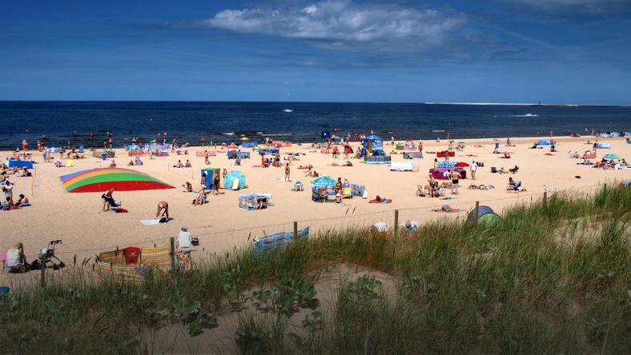
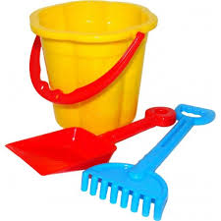
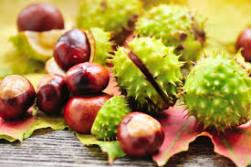
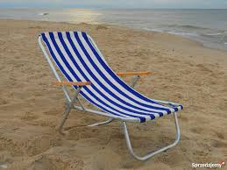
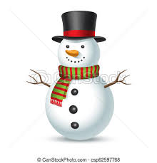
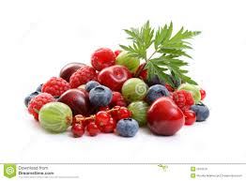

• „Przetwory owocowe” – R. daje dziecku po jednym obrazku przedstawiającym owoce na krzaczkach z pociętym na części , np,: poziomki, truskawki, jagody, maliny. Dziecko układa obrazki i podaje nazwy owoców. R. zadaje pytania: – Jakie letnie owoce znajdziemy
w lesie? (jagody, poziomki, maliny) – Jakie owoce rosną latem
w ogrodzie? (truskawki, poziomki, maliny) – Co można zrobić z letnich owoców? (soki, dżemy, konfitury, kompoty, galaretki).
Na końcu konspektu znajdują się obrazki, które można wydrukować, pociąć i ułożyć. Następnie wkleić do zeszytu w linie i podpisać. Nazwy tych owoców można ułożyć z liter alfabetu.
- Praca z KP4.39a – poznanie znaczenia niektórych przysłów i związków frazeologicznych. R. odczytuje zdania: 1. Mieć dwie lewe ręce; 2. Mieć muchy w nosie; 3. Siedzieć jak na szpilkach; 4. Spać jak kamień. Dzieci wpisują obok obrazków numery właściwych zdań. Następnie dzieci odczytują zdania z poznanych liter, wpisują numer obrazka, który ilustruje dane zdanie. Na koniec ilustrują przysłowie „Myśleć o niebieskich migdałach.
- Wycieczka do pobliskiego parku / lasu, obserwacja barw w przyrodzie, podawanie nazw kwiatów i innych roślin.
Obrazki do pocięcia:
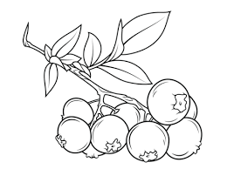
Jagody

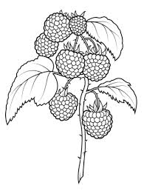
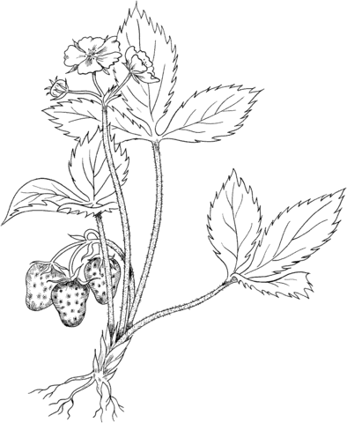
Do drukarki
czarno białej.
Dziecko może
pokolorować.
Poziomki

Maliny

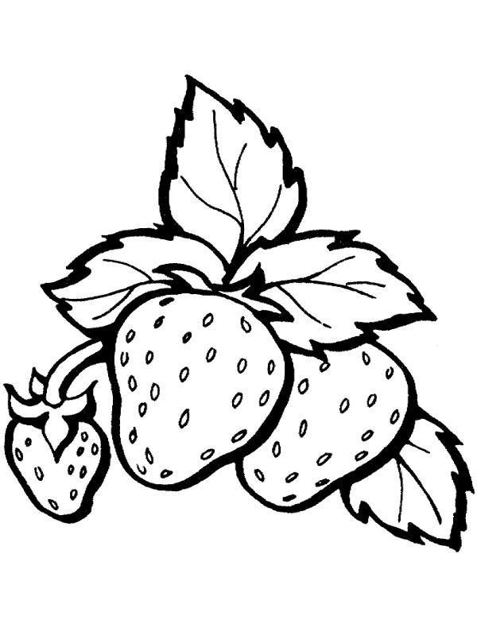
Truskawki

